Liberação de versão - Lojista

1 - Acessar o Arquivo de versionamento para verificar todas as tarefas que serão liberadas

Caminho: https://docs.google.com/spreadsheets/d/1OvAFmM9Lxf2y4cQFNOHWTcu2MMUVeJNdQxl4BHnzDiE/edit#gid=0

2 – Na KB de liberação baixar todos os objetos referente a lista de tarefa a ser liberada

3 – Dar um Build All na KB – lembrando que a mesma precisa já estar apontada para banco da pronto em produção

4 – Executar o bat para liberar a versão como administrador – o .bat deve estar devidamente configurado.

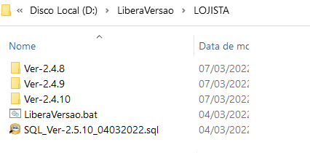

Informar qual a número da versão

Após a execução do .bat na pasta da versão o mesmo ira criar o zip da aplicação e um backup da KB.

6 - Geração do arquivo SQL – Criar uma pasta para a nova versão no diretório do git “XPZ\Scripts”.

Unificar todos os arquivos que tiverem no diretório do git “XPZ\Scripts\Ver_QA” com o nome SQL_Ver-Retaguarda_lojista_Data.sql e colocar o mesmo na diretório “XPZ\Versoes_Liberadas\Lojista_GX16\X.X.XX\Script”

8 – Subir o Arquivo gerado para o drive da empresa e enviar os links com os caminhos para grupo do suporte

Caminho: https://drive.google.com/drive/folders/0AAHfczzwa-vIUk9PVA

Sugestão de Mensagem de Liberação

Liberada a Versão do Lojista - 2.4.9

**Tarefas Liberadas**

15481 - Pronto - Inclusão de pop up para notificações no Lojista - M27 - Funcionalidade básica

15525 - Mobbuy - Melhoria na personalização de temas dos clientes - Lojista

**Disponível em:**

https://drive.google.com/file/d/1Fi39BdVzAAguZe_uTmzcCbxQSPMD2N2O/view?usp=sharing